12·5 “共青团员义务星期六”主题活动
数字共青团系统操作指南
（团委版）
近日，共青团福建省委陆续下发了《关于在“12•5”国际志愿者日集中开展“共青团员义务星期六”主题活动的通知》与《关于开展"12•5"国际志愿者日"共青团员义务星期六"主题活动考核评比的通知》，相关通知明确要求各级团组织要充分应用数字共青团系统开展本次工作，并通过数字共青团系统进行本次活动的考核评价工作。为方便各级团干通过数字共青团系统开展本次工作，特编写本操作指南：
目录
一、考核项目与功能操作 2
二、操作指南 6
（一）工作部署 6
（二）落实反馈 7
（三）查看反馈 8
（四）活动发起与总结（团委） 9
1、活动发起 9
2、活动总结 10
（五）下级团组织活动开展情况查询、评价与本级优秀案例选取 10
（六）工作汇报 11
（七）查看下级工作汇报 12

一、考核项目与功能操作
为便于各级团组织清晰了解本次量化考核内容与系统功能模块之间的关系，特制作“12·5活动量化考核项目与系统功能对照表”供团干参考。（注：团委的所有工作均在综合管理系统完成，团支部的所有工作均在团务服务系统完成）
12•5活动量化考核项目与系统功能对照表
考核对象 | 考核项目 | 积分 | 功能模块与操作
设区市团委  平潭综合实验区青工委  省直团工委  大学团委  直属企业团委  福建金融团工委 | 1.工作部署 | 5分 | 通过“团的工作-工作部署”模块向下级团委部署工作，并督促下级团委通过“团的工作-落实反馈”模块及时提交工作反馈；
 | 2.市级统一行动 | 10分 | 通过“团的工作-共青团员义务星期六”模块发起本级活动，并发动团员报名参加本级活动，活动结束后在平台上总结活动；
 | 3.团支部发起活动 | 0.1分/个 | 团支书通过团务服务系统 “团的活动-共青团义务星期六”发起活动、总结活动（本级团委以下所有的团支部均纳入计分）；
 | 4.参与团支部覆盖面 | 每提高0.5%得3分 | 系统将根据团支部活动发起情况自动计分
 | 5.点评各级团组织活动 | 0.1分/次 | 通过“团的工作-共青团员义务星期六”模块查看并点评下级团组织相关活动开展情况，并进行有效评价（每个团干均可进行评价，分数进行累加）；
 | 6.向上级团组织推报优秀案例10个以上 | 3分 | 1、通过“团的工作-共青团员义务星期六”模块具体活动页面中的“设置为优秀案例”按钮将活动设置为本级优秀案例；  2、通过“学习建设-查看优秀案例”模块，将活动“向上级推报”。
 | 7.入选省级"百佳"优秀案例 | 10分/个 | 由省级完成
 | 8.利用团属网站、微博、微信等新媒体平台宣传发动 | 5分/次 | 将相关截图通过“工作汇报-提交汇报”模块进行汇报，汇报类型选择“1205活动-团属新媒体宣传发动”，每种渠道汇报一次，总分不超过15分
 | 9.转发各级微信公众号及微博关于"共青团员义务星期六"主题微信和微博 | 0.5分/次 | 具体考核评分方法正在商议当中，相关工作可提前开展
 | 10.报刊、电视等媒体报道 | 10分/次 | 将相关截图通过“工作汇报-提交汇报”模块进行汇报，汇报类型选择“1205活动-社会媒体报道”，每次报道均需汇报一次，分数进行累加；
县（市、区）团委  省直单位团委  学院团委  企业分公司团委  各银行团委 | 1.结合实际制定方案 | 5分 | 1、通过“团的工作-落实反馈”将方案向上级团委进行反馈  2、通过“团的工作-工作部署”模块向下级团委部署工作，并督促下级团委通过“团的工作-落实反馈”模块及时提交工作反馈；
 | 2.本级团委开展活动 | 10分 | 通过“团的工作-共青团员义务星期六”模块发起本级活动，并发动团员报名参加本级活动，活动结束后在平台上总结活动；
 | 3.团支部发起活动 | 1分/个 | 团支书通过团务服务系统 “团的活动-共青团义务星期六”发起活动、总结活动（本级团委以下所有的团支部均纳入计分）；
 | 4.参与团支部覆盖面 | 每提高1%得3分 | 系统将根据团支部活动发起情况自动计分。
 | 5.点评下级团组织活动 | 0.5分/次 | 通过“团的工作-共青团员义务星期六”模块查看并点评下级团组织相关活动开展情况，并进行有效评价（每个团干均可进行评价，分数进行累加）；
 | 6.向上级团组织推报优秀案例5个以上 | 3分 | 1、通过“团的工作-共青团员义务星期六”模块具体活动页面中的“设置为优秀案例”按钮将活动设置为本级优秀案例；  2、通过“学习建设-查看优秀案例”模块，将活动“向上级推报”。
 | 7.作为市级优秀案例向上级团组织推报 | 10分/个 | 由市级操作
 | 8.利用团属网站、微博、微信等新媒体平台宣传发动 | 5分/次 | 将相关截图通过“工作汇报-提交汇报”模块进行汇报，汇报类型选择“1205活动-团属新媒体宣传发动”，每种渠道汇报一次，总分不超过15分
 | 9.转发各级微信公众号及微博关于"共青团员义务星期六"主题微信和微博 | 0.5分/次 | 具体考核评分方法正在商议当中，相关工作可提前开展
 | 10.报刊、电视等媒体报道 | 5分/次 | 将相关截图通过“工作汇报-提交汇报”模块进行汇报，汇报类型选择“1205活动-社会媒体报道”，每次报道均需汇报一次，分数进行累加；
乡镇团委 | 1.工作部署 | 5分 | 可以通过“工作部署”向下级团组织发起工作部署。
 | 2.本级团委开展活动 | 10分 | 本级团委通过共青团综合管理系统中的“共青团员义务星期六”发起活动、活动总结。
 | 3.团支部发起活动 | 3分/个 | 团支书通过团务服务系统 “团的活动-共青团义务星期六”发起活动、总结活动（本级团委以下所有的团支部均纳入计分）；
 | 4.参与团支部覆盖面 | 每提高10%得3分 | 系统将根据团支部活动发起情况自动计分。
 | 5.向上级团组织推报优秀案例1-3个 | 3分 | 1、通过“团的工作-共青团员义务星期六”模块具体活动页面中的“设置为优秀案例”按钮将活动设置为本级优秀案例；  2、通过“学习建设-查看优秀案例”模块，将活动“向上级推报”。
 | 6.作为县级优秀案例向上级团组织推报 | 5分/个 | 由团县委操作
 | 7.点评团支部活动 | 1分/次 | 通过“团的工作-共青团员义务星期六”模块查看并点评下级团组织相关活动开展情况，并进行有效评价（每个团干均可进行评价，分数进行累加）；
 | 8.利用QQ、微信等新媒体平台宣传 | 5分/次 | 将相关截图通过“工作汇报-提交汇报”模块进行汇报，汇报类型选择“1205活动-团属新媒体宣传发动”，每种渠道汇报一次，总分不超过15分，其中QQ群要求10个以上，微信群要求10个以上；
 | 9.转发各级微信公众号及微博关于"共青团员义务星期六"主题微信和微博 | 0.5分/次 | 具体考核评分方法正在商议当中，相关工作可提前开展
 | 10.报刊、电视等媒体报道 | 5分/次 | 将相关截图通过“工作汇报-提交汇报”模块进行汇报，汇报类型选择“1205活动-社会媒体报道”，每次报道均需汇报一次，分数进行累加；

二、操作指南

（一）工作部署
登录团务管理系统，进入“团的工作”→“工作部署”进行工作部署。
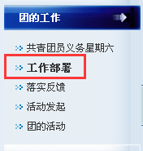
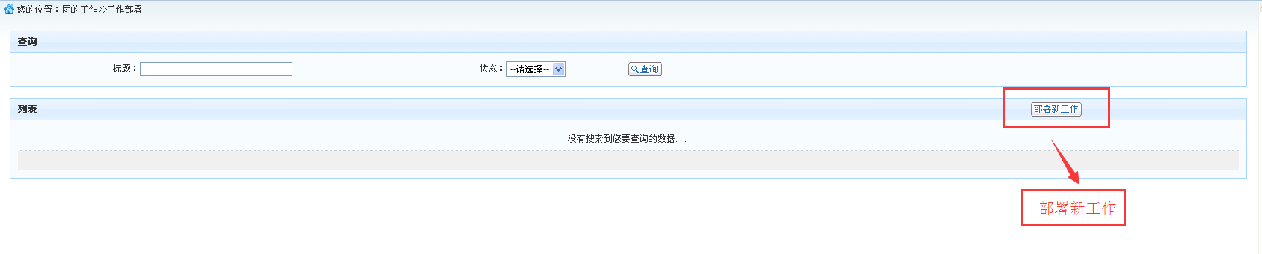
点击“部署新工作”进行内容编辑发布；
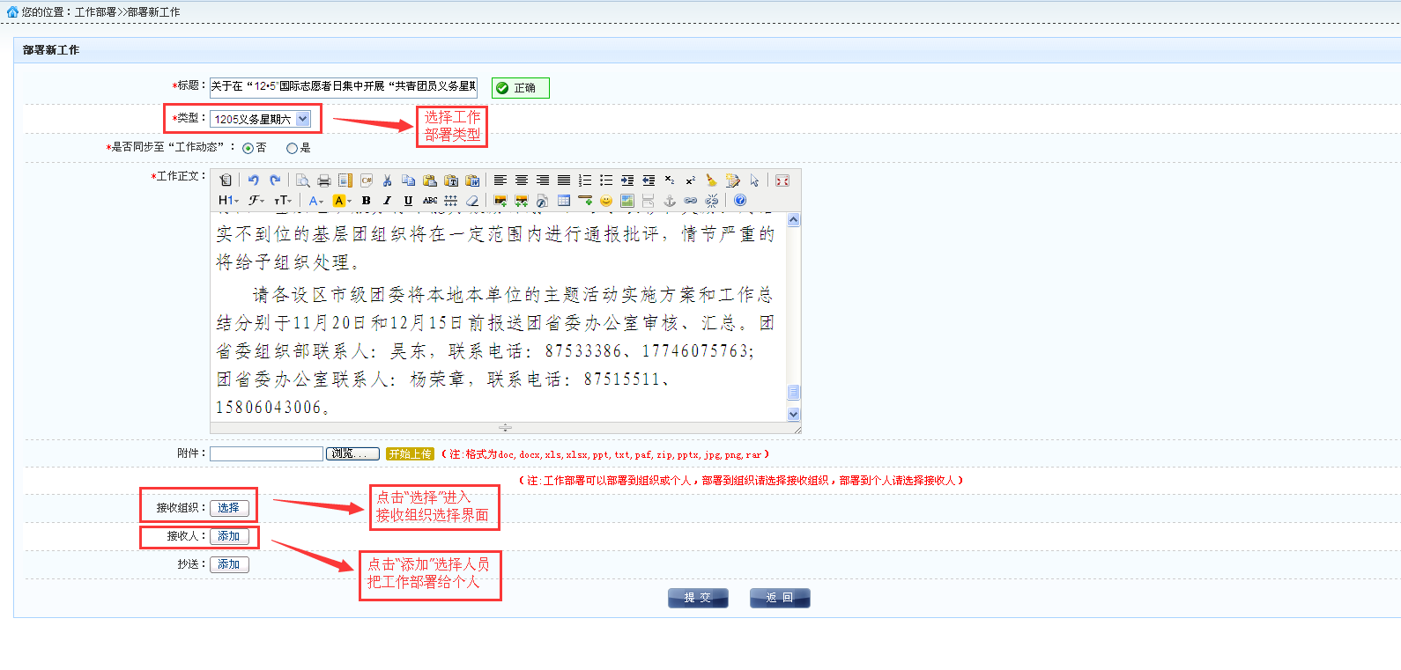
点击“接收组织：选择”进入接收组织选择界面。进入后选中需要部署的团组织。
（提示：1.选择“部门”向部门里的所有团干发送工作部署；2.选择“团委”向团委里的所有操作员发送工作部署；3.选择“团支部”向团支部里的团支书发送工作部署。）
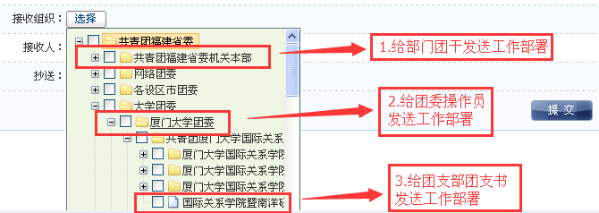
点击“责任人：添加”进入人员选择界面。进入后选中已创建的部门，在要发送对象的人员前点击“打勾”。
（提示：选择多位工作责任人选择完一个部门的人员继续选择下一个人员直接去选择另外一个部门里的人员即可。等全部人员选择完成再点击“确定”。）
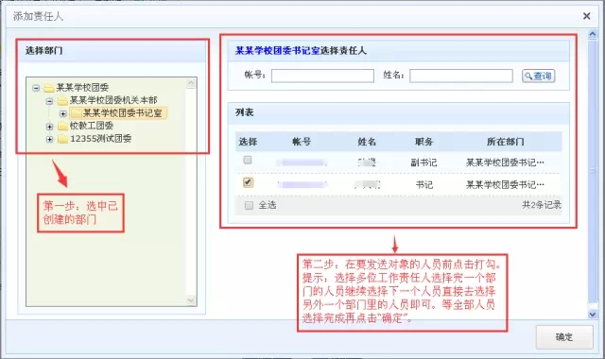
点击“提交”下发工作部署；
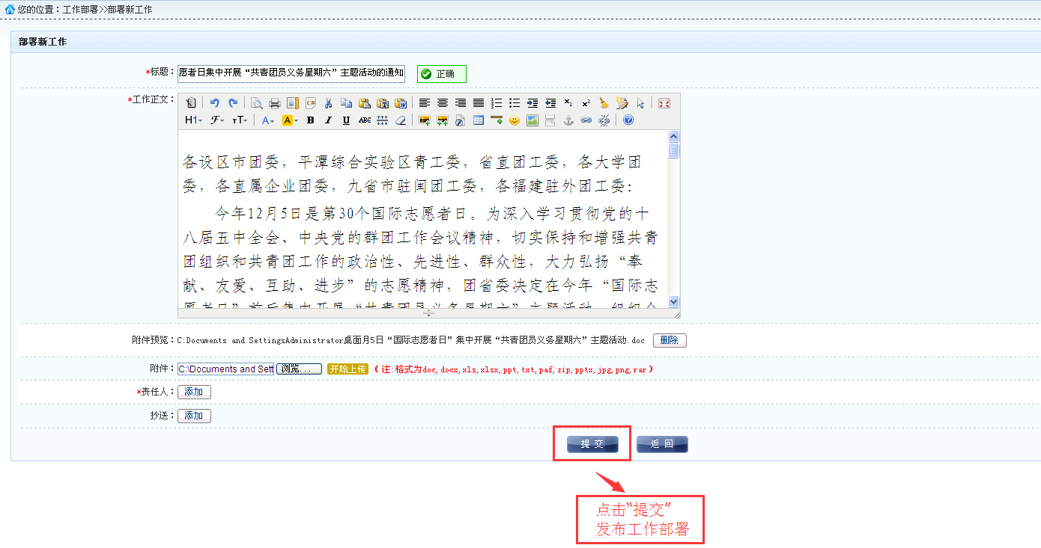

（二）落实反馈
下级团委部门、操作员、团支书接到上级团委发起的工作部署后，登入团务管理系统进入“团的工作”→“落实反馈”针对上级团务部署的工作反馈工作进展；（提示：只有上级团委发起工作部署时选择的责任人才能向上级反馈工作内容）
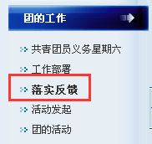
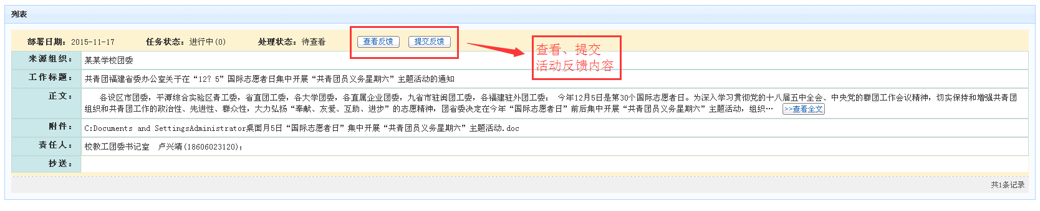
进入“提交反馈”界面进行内容编辑；
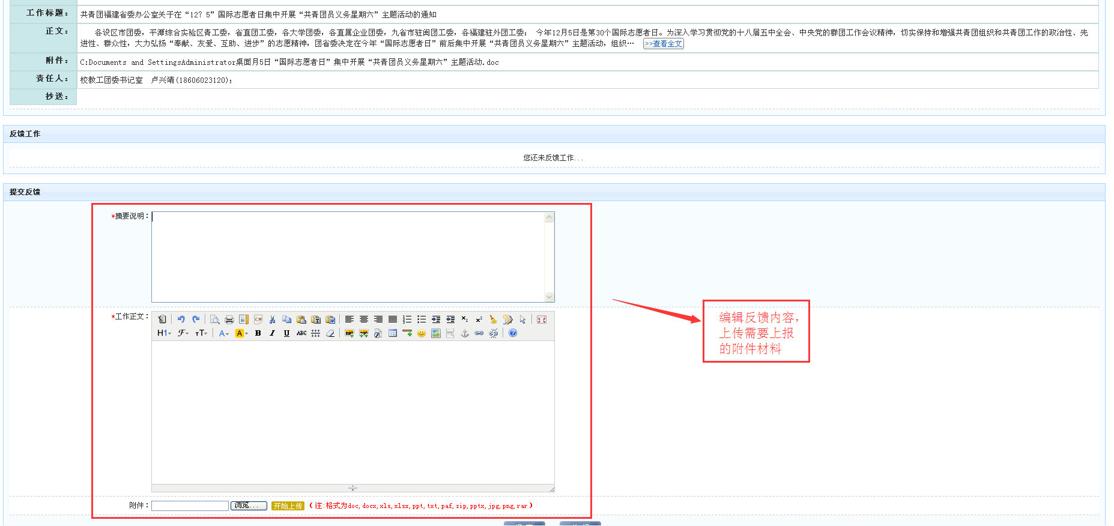

（三）查看反馈
下级团组织相关责任人将工作开展情况反馈回来后，发布工作部署的团委可以进入“工作部署”查看。（提示：该项工作部署里的工作内容全部完成后可终止或者结束这项工作部署。）
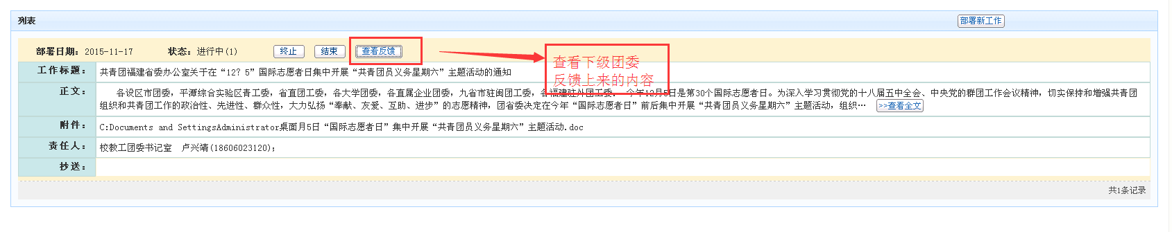
进入“查看反馈”可以查看反馈正文内容和下载附件文件。
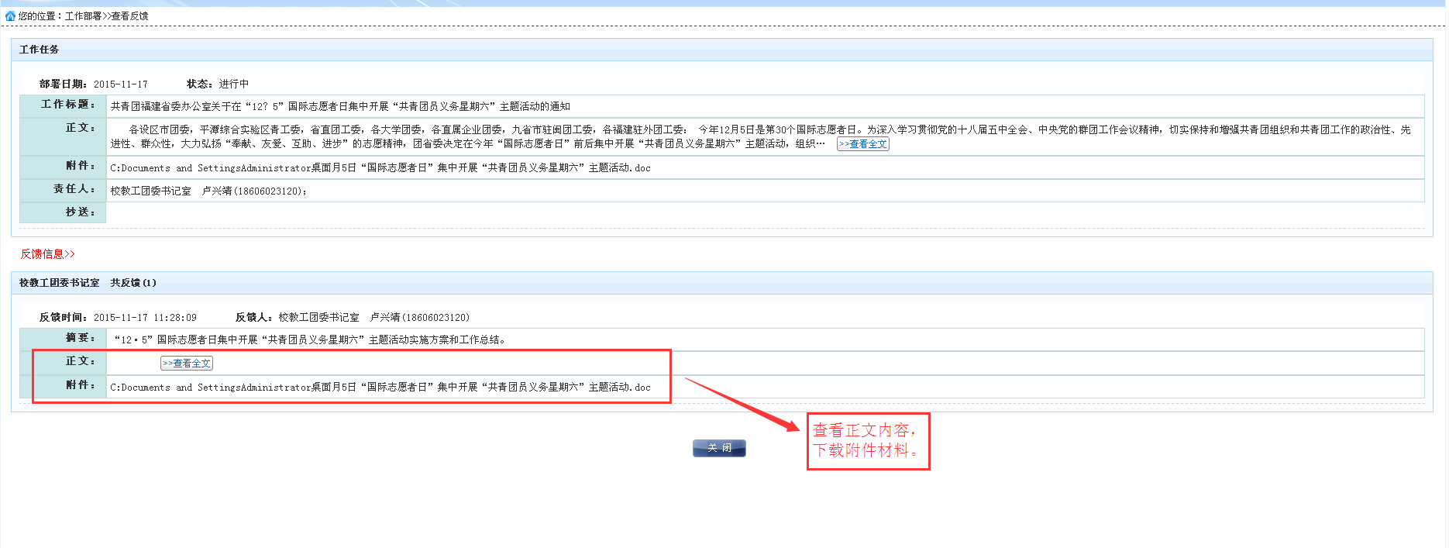

（四）活动发起与总结（团委）

1、活动发起
通过“团的活动”—“共青团员义务星期六”页面，在组织树中选中本级组织，点击右侧添加按钮，进入活动发起页面
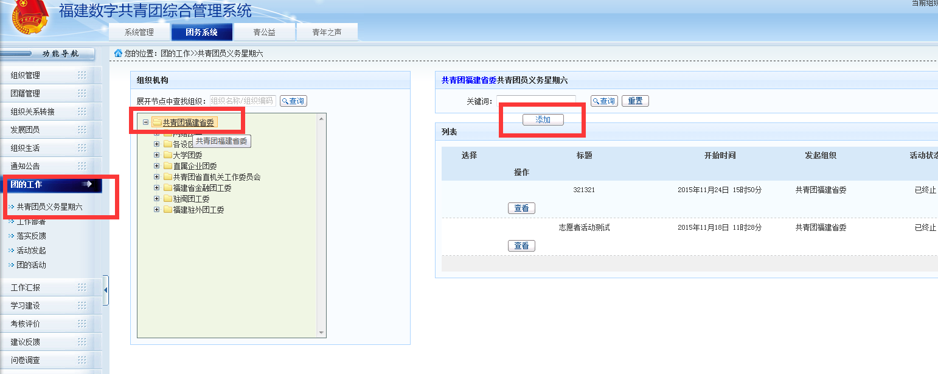
填写活动内容，下载志愿服务活动卡，填写完毕后点击提交。
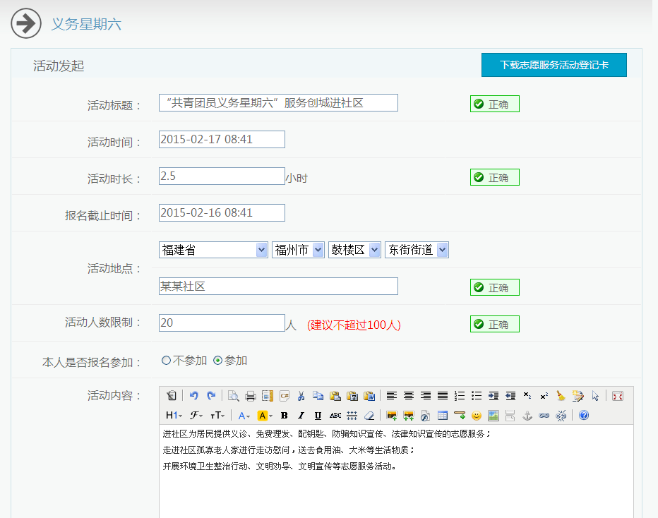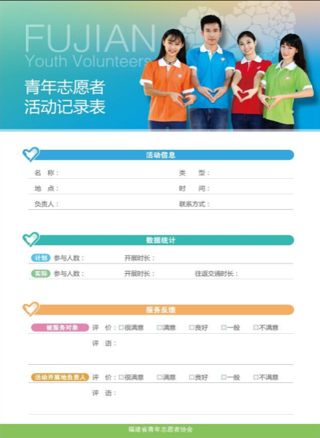

2、活动总结
通过“团的活动”—“共青团员义务星期六”页面，在组织树中选中本级组织，在列表中选中该活动，点击“查看”按钮，进入活动详情页，点击“总结”按钮，对活动进行总结。
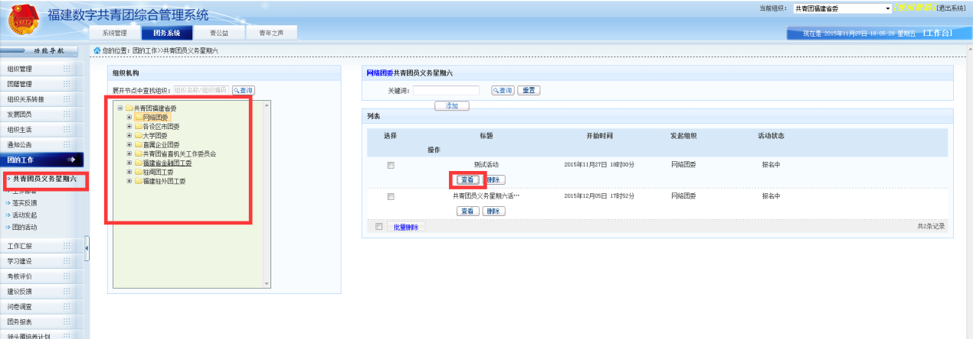

（五）下级团组织活动开展情况查询、评价与本级优秀案例选取
通过“团的活动”—“共青团员义务星期六”页面，在组织树中选中相关下级组织，进入下级组织共青团员义务星期六活动列表页面，点击“查看”按钮，查看具体活动情况。
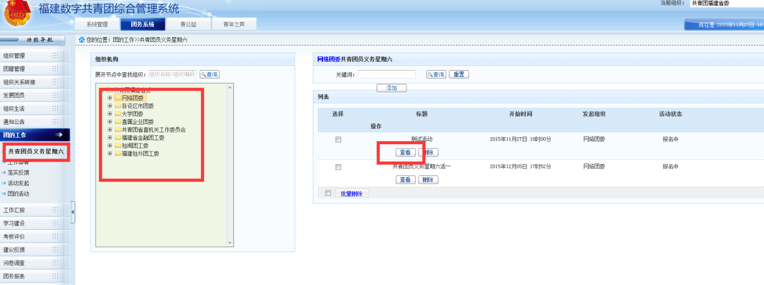
活动详情页能进行点赞、评价、设置为优秀案例等操作
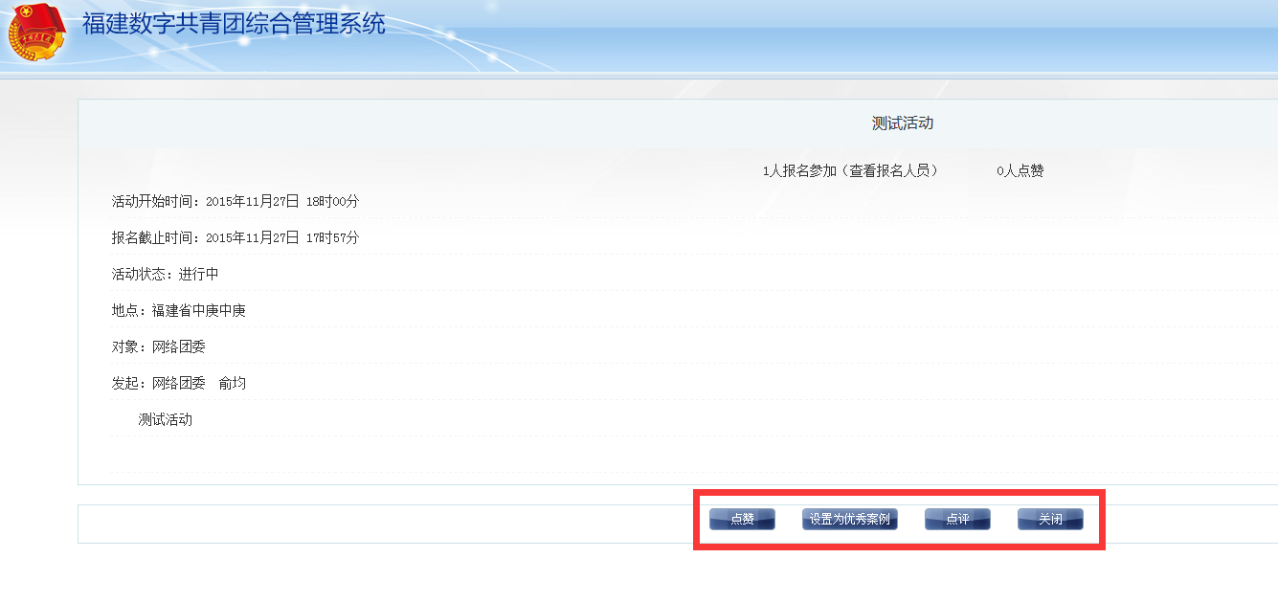

（六）工作汇报
进入“工作汇报”—“提交汇报”上传工作汇报；（如下图）
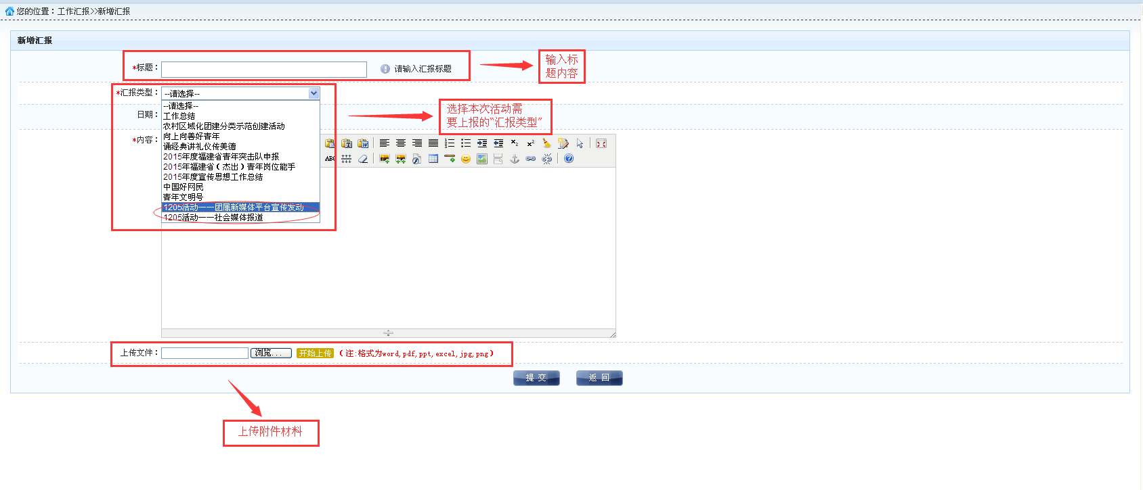本次活动有两类工作汇报“1205活动-团属新媒体宣传发动”和“1205活动-社会媒体报道”，请注意区分

（七）查看下级工作汇报
进入“工作汇报”—“查看汇报”；（如下图）
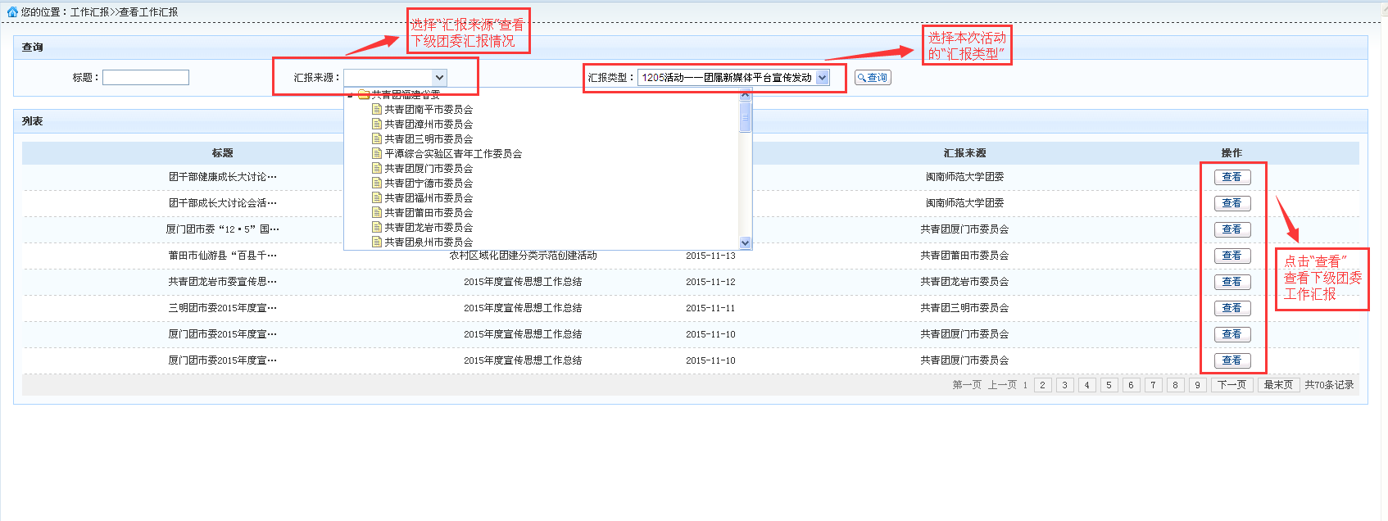
可通过“汇报来源”筛选汇报的下级组织，可通过“汇报类型”来筛选下级汇报的内容，本次汇报类型分为“1205活动-团属新媒体宣传发动”和“1205活动-社会媒体报道”两类。
（八）向上级推报优秀案例
进入“学习建设-查看优秀案例”，在组织树中选中本级组织，可以查看本级组织的优秀案例，选择案例类型可以查看相关类型案例（本次活动均为“共青团员义务星期六”这一类型）点击右侧“查看”按钮可查看具体内容，点击“向上级推报”按钮则可向上级团组织推荐该案例。
